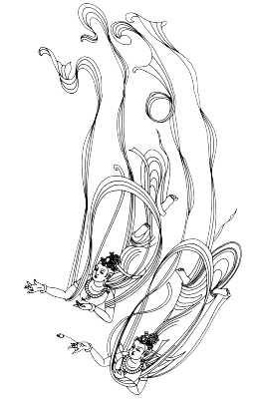
慈 經
欲獲得寂靜的善行者，應如是修學：
堪能、誠懇及正直，謙恭、柔和與不慢。
知足易供養，少事俗務，生活儉樸，諸根寂靜，謹慎和謙虛，不攀求於俗家。
不應做任何違戾事，免遭其他智者所遣責。
(應如是念言) 願一切眾生皆幸福，安穩和快樂！
凡有生命者，若強、若弱、若長、若大、若中、若短、若粗、若細，盡一切無餘。
或可見或不可見，或遠或近，或已生或未生，願一切眾生都快樂！
不要欺騙他人，或於一切處蔑視任何人，不應出於忿怒及仇恨而詛咒希望他人痛苦。
對一切眾生應修習無限的慈愛心，猶如 慈母 用生命保護自己唯一的兒子。
讓無限的慈心遍照於十方世界，上、下、左右，
不受阻擾，不懷仇恨，不抱敵意。
無論站著、走著、坐著、躺著，若不昏昧，應確立此念。
能如是住者，即云「梵住」。
不陷於邪見，具有戒德，具有智見，及斷諸貪欲，當決不再入母胎。


